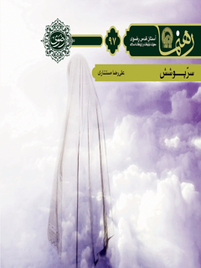

رهنما 97 سر پوشش


ghaemiyeh.com

فهرست مطالب
مشخصات کتاب 4
اشاره 5
سرّ پوشش 8
درآمد 10
چرایی پوشش: فلسفۀ حجاب زنان چیست؟ 11
اشاره 11
۱. حفظ تعادل جامعه ازنظر امنیت و آرامش روانی 11
۲. حفظ و تحکیم بنیان خانواده 14
۳. پیشگیری از فحشا و فروپاشی نظم جامعه 15
۴. جلوگیری از نگاه ابزاری به زن و ابتذال وی 16
پوشش قرآنی 21
آیا دربارۀ حجاب و پوشاندن موی زنان، آیه‌ای در قرآن وجود دارد؟ 21
حکم عصری یا ابدی 29
دستور حجاب برای زمانی بوده است که زنان مسلمان، با کنیزان اشتباه گرفته نشوند و امروزه، این فلسفه وجود ندارد. آیا این ادعا درست است؟ 29
چگونگی پوشش 30
پوشش کامل برای زن، چه پوششی است؟ 30
۱. حدود و میزان پوشش 31
۲. کیفیت پوشش 31
۳. رنگ‌ها 32
خودنمایی یا خودآرایی 34
آرایش تا چه حدی برای زنان جایز است؟ 34
حجاب در نماز 40
چرا بانوان در نماز باید حجاب داشته باشند؟ مگر خداوند نامحرم است؟ 40
پوشش مردان 43
چرا حجاب بر مرد واجب نشده است؟ 43
نکتۀ آخر 46

مشخصات کتاب
سرشناسه : مستشاری، علیرضا، ۱۳۴۷ -
عنوان و نام پدیدآور : سر پوشش/ نویسنده علی‌رضا مستشاری ؛ [به سفارش ] معاونت تبلیغات و ارتباطات اسلامی[آستان قدس رضوی].
مشخصات نشر : مشهد: انتشارات قدس رضوی،۱۳۹۱.
مشخصات ظاهری : ۴۲ص.؛۱۰×۱۵س‌م.
فروست : رهنما؛۹۷.
شابک : 978-600-299-080-8
وضعیت فهرست نویسی : فیپا
یادداشت : واژه‌نامه .
یادداشت : کتابنامه.
موضوع : حجاب -- جنبه‌های مذهبی -- اسلام
موضوع : حجاب -- احادیث
شناسه افزوده : آستان قدس رضوی. معاونت تبلیغات و ارتباطات اسلامی
شناسه افزوده : موسسه انتشاراتی قدس رضوی
رده بندی کنگره : BP۲۳۰/۱۷/م۵۲س۴ ۱۳۹۱
رده بندی دیویی : ۲۹۷/۶۳۶
شماره کتابشناسی ملی : ۳۰۵۴۶۲۱

اشاره
تصویر

تصویر
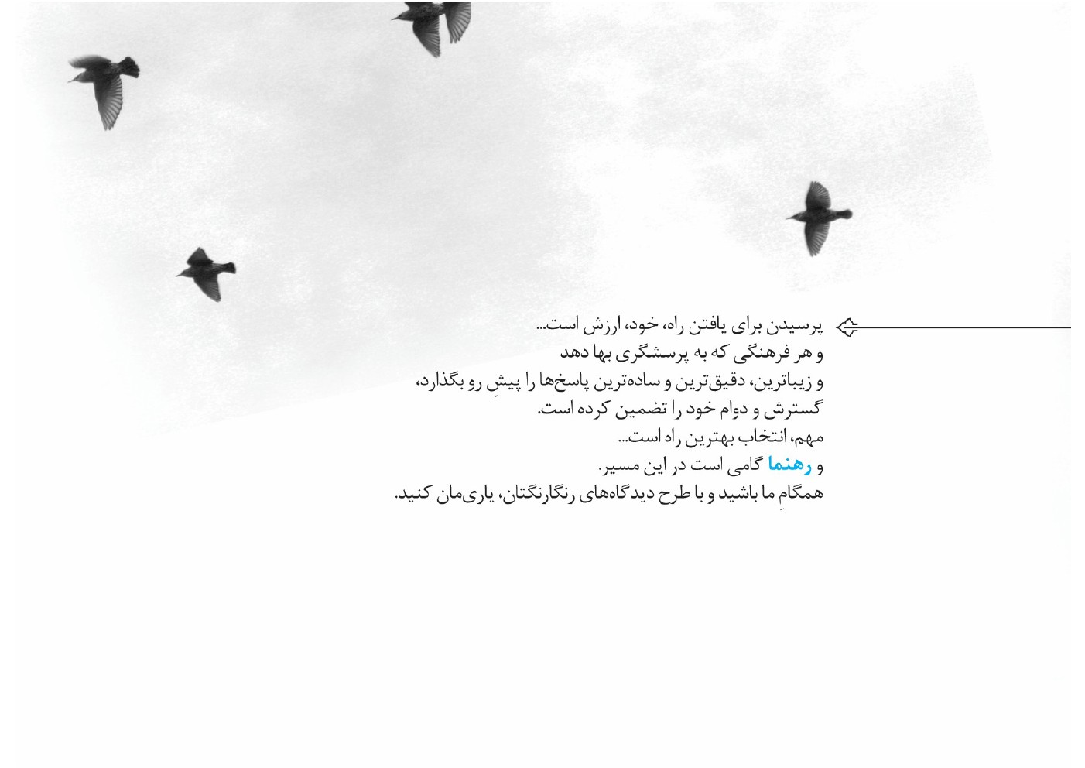
تصویر


سرّ پوشش
پاسخ به هفت پرسش زیر انگیزۀ قلم‌زدن و انتشار این کتابچه است:
1.
فلسفۀ حجاب زنان چیست؟
2.
آیا دربارۀ حجاب و پوشاندن موی زنان، آیه‌ای در قرآن وجود دارد؟
3.
مگر دستور حجاب برای زمانی نبوده است که زنان مسلمان، با کنیزان اشتباه گرفته نشوند؟ امروزه که این فلسفه وجود ندارد.
4.
پوشش کامل برای زن چه پوششی است؟
5.
آرایش تا چه حدی برای زنان جایز است؟
6.
چرا بانوان در نماز باید حجاب داشته باشند؟ مگر خداوند نامحرم است؟
7.
حجاب بر مردان چرا واجب نشده است؟
تصویر
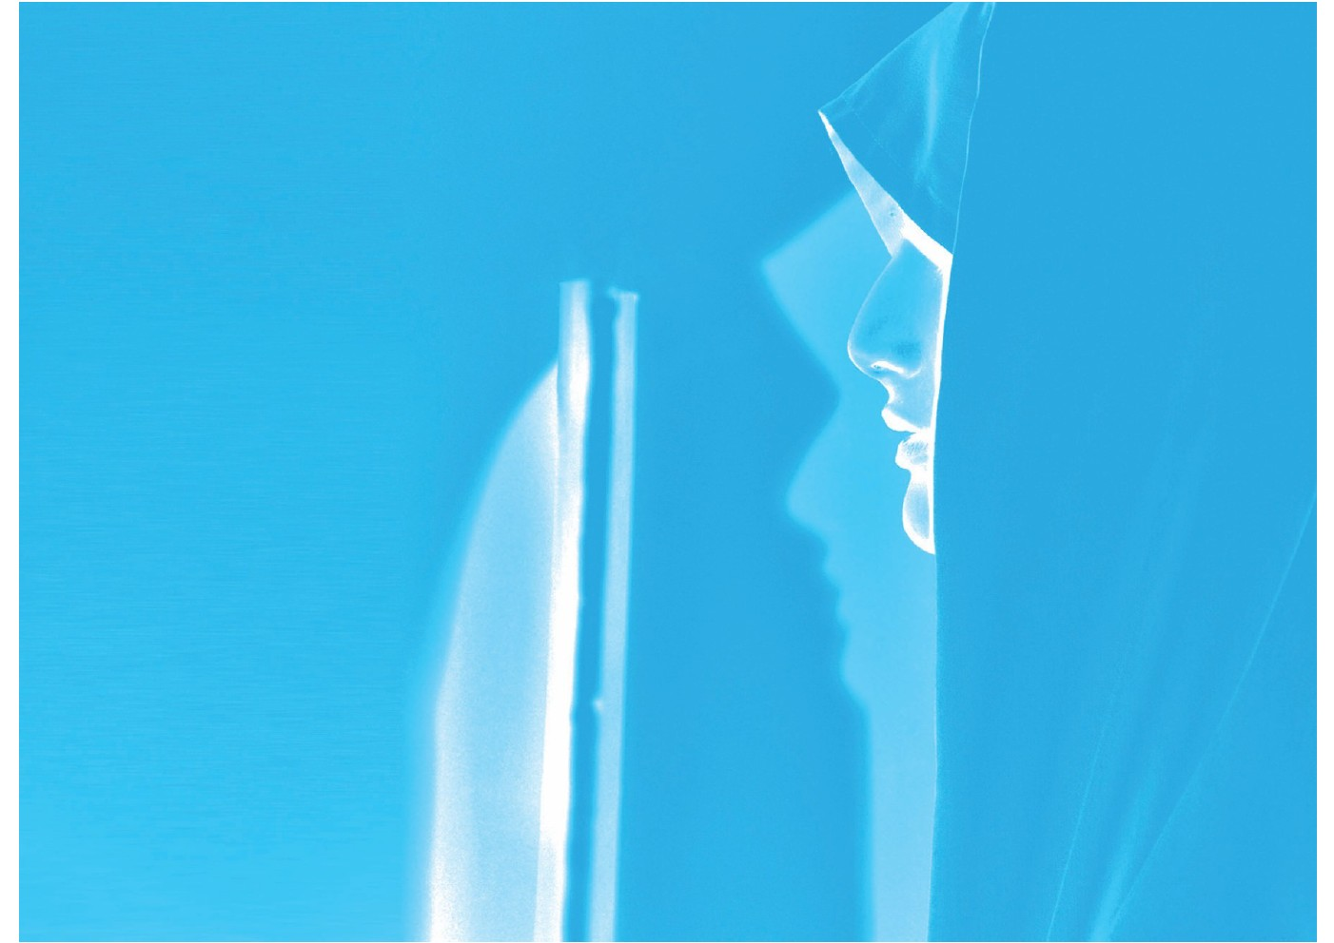

درآمد
پرسش، یکی از دروازه‌های رسیدن به کمالِ بینش و دانش و عمل صالح است؛ به‌ویژه اگر ازسوی جوانان حقیقت‌جو و باصفایی باشد که در بهار زندگی و ابتدای راهِ رشد و بالندگی و خودسازی به‌سر می‌برند.
جوان اگر صادقانه به‌دنبال یافتن پاسخ‌هایی صحیح برای سؤال‌های خویش باشد، خداوند او را به مسیری مطمئن رهنمون خواهد کرد تا دریچه‌های علم و آگاهی برایش گشوده شده و دانسته‌هایش به نور روشنی‌بخش دل و جان خود و دیگران تبدیل شود. نوشتار حاضر مجموعه‌ای از هفت پرسش‌و‌پاسخ دربارۀ پوشش و حجاب است که به‌دلیل اهمیت و نیاز مخاطبانِ جوان، آن‌را تهیه و تنظیم کرده‌ایم.

چرایی پوشش: فلسفۀ حجاب زنان چیست؟

اشاره
این سؤال، درواقع، پرسش از دلیل عقلانی مسئله است. گفتنی است علت و فلسفۀ لزوم پوشش برای خانم‌ها متعدد بوده که برخی از آن‌ها عبارت است از:

۱. حفظ تعادل جامعه ازنظر امنیت و آرامش روانی
یکی از غرایز خدادادی در خمیرۀ وجودی انسان، غریزۀ جنسی است. این غریزه نیرومندترین و ریشه‌دارترین غریزۀ آدمی است و درصورت کنترل، علاوه‌بر تداوم و استمرار نسل بشر، موجب امنیت روانی انسان‌ها می‌شود. در قوانین اسلام، برای استفادۀ درست از این غریزۀ حیاتی، راهکارهای گوناگونی مطرح شده که حجاب و کشیدن حریم میان زن و مرد، یکی از راهکارهای مهم آن است. بدون شک، نبودن حریم میان زن و مرد و آزادی معاشرت‌های تعریف‌نشده و بی‌بندوبار، با آرایش‌های گوناگون، هیجان‌ها و التهاب‌های جنسی را افزایش
می‌دهد و تقاضای برهنگی را به‌صورت عطشی روحی و نیازی سیری‌ناپذیر درمی‌آورد.
اسلام به قدرت شگرف این غریزۀ آتشین توجه کامل داشته و تدابیر فراوانی برای تعدیل و رام‌کردن آن اندیشیده و در این زمینه، هم برای زنان و هم برای مردان، تکالیف خاصی معیّن کرده است. وظیفۀ مشترک زن و مرد این است که چشم خویش را از نگاه به نامحرم بپوشانند و از نگاه شهوت‌آمیز بپرهیزند؛ اما زنان، به‌سبب جاذبه‌های بیشتر، وظیفۀ خاصی دارند: بدن خود را از مردان بیگانه بپوشانند، با آرایش‌های تحریک‌آمیز در اجتماع ظاهر نشوند و به جلوه‌گری و دلربایی نپردازند تا زمینۀ انحراف مردان و به‌ویژه جوانان فراهم نشود.
لباس افراد جامعه، به‌خصوص لباس زنان، نباید به هر شکل و اندازه‌ای باشد؛ بلکه باید حد و ضابطه‌ای داشته باشد. بی‌بندباری در پوشش و لباس، موجب بی‌بندباری در تحریک غریزۀ جنسی می‌شود. تحقیقات علمی در فیزیولوژی و روان‌شناسی، دربارۀ تفاوت‌های جسمی و روحی زن و مرد، ثابت کرده است که مردان دربرابر محرک‌های چشمیِ شهوت‌انگیز، حساس‌تر
از زنان‌اند و به‌عکس، زنان به محرک‌های لمسی، حساسیت بیشتری دارند. این مزیت‌های جنسی در استعداد حسّی، آموخته یا اکتسابی نیست؛ بلکه از زمان کودکی آشکار است.
اصطلاح «چشم‌چرانی» که برای این ویژگیِ مردان به‌کار می‌رود، زاییدۀ حساسیت مردان به محرک‌های بیناییِ شهوانی است. دامنه و بُرد حس بینایی زیاد است و از این گذشته، بخش بسیار بزرگی از محیط در آنِ واحد دیده می‌شود؛ اما حس لامسه، دامنه و برد چندانی ندارد و فعالیت آن به تماس نزدیک محدود است. افزون‌براین، هورمون‌های جنسی زن دوره‌ای ترشح می‌شود و به‌طور متناوب عمل می‌کند. به‌همین علت، تأثیر محرک‌های شهوانی در زن بسیار محدود بوده و از‌این‌نظر، فعالیت زنان بسیار کم است؛ درصورتی‌که ترشح اندروژن‌ها در مردان یکنواخت است و هیچ عامل طبیعی آن‌را قطع نمی‌کند. مردان
به‌طور گسترده‌تر، تحت‌تأثیر محرک‌های شهوانی قرار می‌گیرند و از‌این‌نظر، فعال‌ترند.

۲. حفظ و تحکیم بنیان خانواده
بی‌تردید، بنیان خانواده یکی از بنیادهای بسیار مقدس اجتماعی است که بشر تابه‌حال به خود دیده. نقش خانواده در ایجاد جامعه‌ای سالم، نقشی بی‌بدیل است و در‌این‌میان، نقش حجاب و پوشش اسلامی در سلامت و استمرارِ پیوند خانوادگی انکارناپذیر است. درمقابل، برهنگی، سمّ کشنده‌ای برای نظم و پیوند موجود در نهاد خانواده است. آمارهای مستند نشان می‌دهد با افزایش برهنگی در جهان، طلاق و ازهم‌گسیختگی زندگی زناشویی نیز در دنیا همواره افزایش داشته است؛ زیرا «هرچه دیده بیند، دل کند یاد». هر آنچه دل در مقولۀ هوس‌های سرکش بخواهد، به هر قیمتی که باشد، به‌دنبال آن می‌رود. به‌این‌ترتیب، هر روز ب
ه دلبری جدید دل می‌بندد و با قبلی وداع می‌کند؛ اما در محیطی که حجاب حاکم است و دیگر قوانین اسلامی رعایت می‌شود، دو همسر به یکدیگر تعلق دارند و احساسات و عشق و عواطفشان مخصوص یکدیگر است. در بازار آزادِ برهنگی، قداستِ پیمان زناشویی مفهومی ندارد، خانواده‌ها به‌سادگی متلاشی می‌شود و کودکان، بی‌سرپرست می‌مانند.

۳. پیشگیری از فحشا و فروپاشی نظم جامعه
گسترش دامنۀ فحشا و افزایش فرزندان نامشروع، یکی از پیامدهای دردناک بی‌حجابی و آزادی‌های بی‌حدّوحَصر جنسی است. این مسئله در جوامع غربی و سایر جوامع مشابه، کاملاً مشهود است. عامل اصلی فحشا و ازدیاد فرزندان نامشروع، منحصر به فرهنگ برهنگی و بی‌حجابی نیست؛ بلکه یکی از عوامل اصلی و مؤثر در این روندِ روبه‌رشد است. امروزه، یکی از مشکلات جوامع غربی، میزان روبه رشد تولد فرزندانی نامشروع و بدون شناسنامه است. چنین فرزندانی که پدر و مادرشان مشخص نیست و ازنظر حقوقی، مشکلات فراوانی به‌بار
آورده‌اند، نظم اجتماعی جوامع غربی را تهدید می‌کنند.

۴. جلوگیری از نگاه ابزاری به زن و ابتذال وی
یکی از مسائل مطرح دربارۀ حقوق زنان و بی‌توجهی به آنان، نگاه ابزاری به زنان است. هنگامی‌که جامعه زن را با اندام برهنه بخواهد، طبیعی است که روزبه‌روز، تقاضای آرایش بیشتر و خودنمایی افزون‌تری از او دارد. در جامعه‌ای که زن را ازطریق جاذبۀ جنسی‌اش، وسیله‌ای برای تبلیغ کالاها و عاملی برای جلب جهانگردان و... قرار می‌دهند، شخصیت زن تا حد عروسک یا کالایی بی‌ارزش سقوط می‌کند و ارزش‌های والای انسانی او به‌کلّی فراموش می‌شود. به‌این‌ترتیب، زن وسیله‌ای برای اشباع هوس‌های سرکش برخی مردان آلوده و فریب‌کار می‌شود. عنصر حجاب و پوشش اسلامی، نه‌تنها زن را از صحنۀ اجتماع و فعالیت‌های اجتماعی دور نمی‌کند، بلکه زمینه‌های حضور مستمر و فعال زنان را در عرصۀ اجتماع، به‌همراه حقوق برخورداری از اجتماعی عادلانه تضمین می‌کند. همچنین، شخصیت
تصویر

خدادادی زن را از دستبرد نگاه ابزاری دیگران مصون می‌دارد.
در روایات آمده است: المرأة ریحانة. (= زن همچون ریحانه و شاخه‌گلی ظریف است.)بی‌تردید، اگر باغبان آن‌را پاس ندارد، از دید و دست گل‌چین مصون نمی‌ماند. قرآن کریم زنان ایده ا ل را که در بهشت جای دارند، به مرواریدی محجوب و پوشیده در صدف تشبیه می‌کند: )کأَمْثالِ اللُّؤلُؤ الْمَکنُونِ.( گاه، آنان را به جواهرات اصیلی همچون یاقوت و مرجان تشبیه می‌کند که جواهرفروشان آن‌ها را در پوششی ویژه قرار می‌دهند تا همانند جواهرات بَدَلی، به‌آسانی در دسترس این و آن قرار نگیرد و ارزش و قدر آن‌ها کاستی نپذیرد.
باید توجه داشت که حیا و عفاف و حجاب زن، در نقش عاطفی و تأثیرگذاری زن در مرد مؤثر است. لباسِ زن موجب تقویت تخیل و عشق در مرد است و نگه‌داشتن حریم، یکی
از راه‌های مرموز برای حفظ مقام و موقعیت زن دربرابر مرد. درواقع، حجاب، هم موجب محدودیت مردان هرزه‌ای می‌شود که درصدد کام‌جویی‌های آزاد و بی‌حدّو‌حَصر هستند، هم موجب مصونیت زنان از دستِ این گروه از مردان. علاوه‌بر مطالب فوق، استاد مطهری در بیان اینکه چرا حجاب به زنان اختصاص یافته است، می‌گوید: «اما علت اینکه در اسلام، دستور پوشش اختصاص به زنان یافته، این است که میل به خودنمایی و خودآرایی، مخصوص زنان است. ازنظر تصاحب قلب‌ها و دل‌ها، مرد شکار است و زن شکارچی؛ همچنان‌که ازنظر تصاحب جسم و تن، زن شکار است و مرد شکارچی. میل زن به خودآرایی از حس شکارچی‌گری او ناشی می‌شود. در هیچ جای دنیا سابقه ندارد که مردان لباس‌های بدن‌نما و آرایش‌های تحریک‌کننده به‌کار برند. این زن است که به حکم طبیعت خاص خود، می‌خواهد دلبری کند و مرد را دل‌باخته و در دام علاقۀ خود اسیر سازد. بنابراین، انحرافِ تبرّج و برهنگی، از انحراف‌های مخصوص زنان است و دستور پوشش هم برای آنان مقرر
گردیده است.»
به‌عبارت‌دیگر، جاذبه و کشش جنسی و زیباییِ خاص زنانه و تحریک‌پذیری جنس مردانه، یکی از علت‌های این حکم است. توصیه و دستور الهی به پوشش و حجاب برای زنان، به‌منظور ایجاد محدودیت و محرومیت و چیزهایی ازاین‌قبیل که فقط فریبی شیطانی است، نیست؛ بلکه در‌واقع، برای آگاهی‌دادن به گوهر ارزشمند در وجود زنان است که باید از آن مراقبت شود تا به تاراج نرود. این مطلب کاملاً معقول است که هر چیزی ارزشمندتر باشد، مراقبت و محافظت بیشتری می‌طلبد؛ زیرا باید از دست راهزنان در امان باشد و به ابزاری برای مطامع سودپرستان تبدیل نشود. به‌یاد داشته باشیم که غریزۀ جنسی، نیرومند و عمیق است و هرچه بیشتر اطاعت شود، سرکش‌تر می‌شود؛ همچون آتش که هرچه به آن
بیشتر بدمند، شعله‌ورتر می‌شود و شهوتِ خود را به‌صورت عطشی روحی و نیازی اشباع‌نشدنی درمی‌آورد. وضعیت جهان معاصر و کشانده‌شدن عده‌ای به هم‌جنس‌بازی، نشانۀ آشکاری از این حالت است.
بنابراین، رعایت‌نکردن پوشش اسلامی توسط زنان، نه‌تنها از‌بین‌رفتن حساسیت مردان را به‌دنبال ندارد، بلکه موجب طغیان غریزۀ جنسی آنان نیز می‌شود.

پوشش قرآنی

آیا دربارۀ حجاب و پوشاندن موی زنان، آیه‌ای در قرآن وجود دارد؟
اصل قانون حجاب اسلامی از ضروریات دین مبین اسلام است و هیچ مسلمانی نمی‌تواند در آن تردید کند؛ زیرا هم قرآن مجید به آن تصریح کرده است و هم روایات بسیاری بر وجوب آن گواهی می‌دهند. به‌همین دلیل، فقیهان شیعه و سنّی، به‌اتفاق، به آن فتوا داده‌اند.
مقصود ما از حجاب، به‌طور مطلق، پوشش خاص مدّنظر دین است؛ نه معنای اصطلاحی آن که به‌معنای پرده، حاجب، پوشیدن، پنهان‌کردن و منع از وصول است.
دربارۀ وجوب حجاب اسلامی برای خانم‌ها، در قرآن کریم دو آیۀ صریح وجود دارد: ۱. در سورۀ نور از واژه «خُمُر» استفاده شده است: )وَ لْیضْرِبْنَ بِخُمُرِهِنَّ عَلی جُیوبِهِنّ.( (= و روسری‌های خود را بر سینۀ خود افکنند تا گردن و سینه با آن پوشانده شود.) ۲. در آیۀ ۵۹ سورۀ احزاب، از واژۀ «جلباب» یاد شده است: «یا أَیهَا النَّبِی قُلْ لِأَزْواجِک وَ بَناتِک وَ نِساءِ الْمُؤمِنِینَ یدْنِینَ عَلَیهِنَّ مِنْ جَلاَبِیبِهِنَّ ذلِک أَدْنی أَنْ یعْرَفْنَ فَلا یؤذَینَ وَ کانَ اللّهُ غَفُوراً رَحِیماً.» (= ای پیامبر، به همسران و دخترانت و زنان مؤمنان بگو جلباب‌های [یعنی روسری‌های بلند] خود را بر خویش فرو افکنند. این کار برای اینکه شناخته شوند و آزار نبینند، بهتر است. خداوند همواره آمرزنده و رحیم است.) در
تصویر
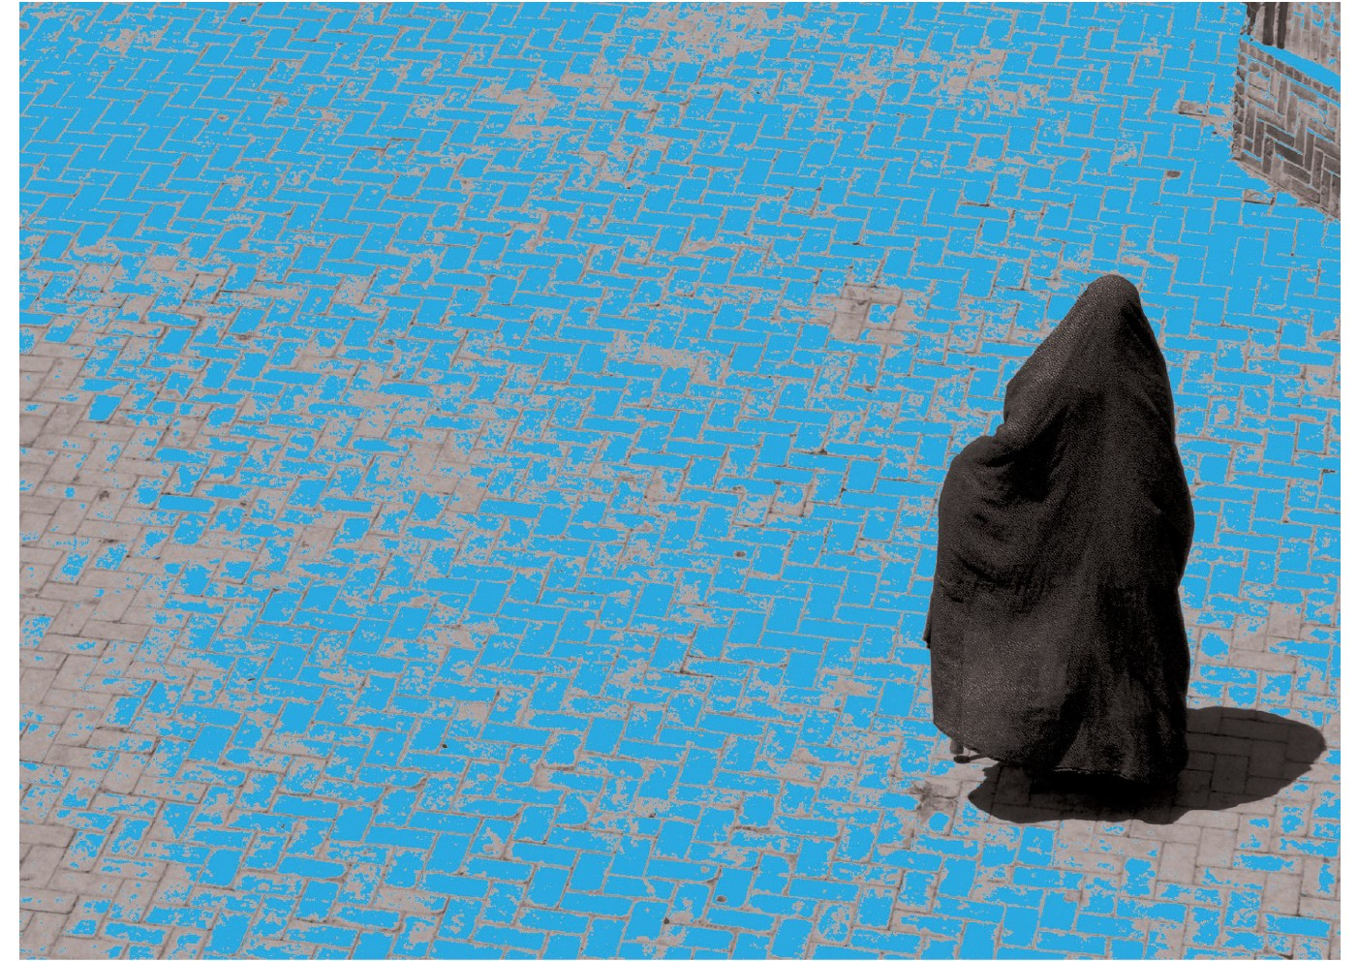
آیۀ اول، خُمُر جمع «خِمار» و به‌معنای روسری و سرپوش است.«جیوب» نیز از واژۀ «جیب» و به‌معنای قلب و سینه و گریبان است.در این آیه، خداوند پوشش بانوان را به دو شکل گسترش می‌دهد: اول، پوشیدگی سر و گردن و دوم، پوشاندن زینت‌ها.
در تفسیر مجمع البیان از علامه‌طبرسی چنین می‌خوانیم: «زنان مدینه، اطراف روسری‌های خود را به پشت سر می‌انداختند و سینه و گردن و گوش‌های آنان آشکار می‌شد و براساس این آیه، موظف شدند اطراف روسری خود را به گریبان‌ها بیندازند تا این مواضع نیز پوشیده باشد.»
مفسّر نام‌آور سنّی، فخر رازی، یادآور می‌شود: «خداوند متعال با به‌کارگرفتن واژه‌های
«ضَرب» و «عَلی» که مبالغه در القا را می‌رساند، درپی بیان لزوم پوشش کامل این نواحی است.»ابن‌عبّاس در تفسیر این جمله می‌گوید: تغطّی شعرها و صدرها و ترائبها و سوالفها. (= زن، مو و سینه و دور گردن و نیز زیر گلوی خود را بپوشاند.)پیامبر اکرم به اسماء می‌فرمودند: «اسماء، وقتی زن بالغ شد، شایسته نیست که دربرابر نامحرم، جز صورت و دست‌هایش دیده شود.»
برخی ادّعا می‌کنند که حجاب به‌معنای مقابله با برهنگی را قبول دارند؛ ولی می‌گویند در هیچ جای قرآن سخنی از پوشش مو مطرح نشده است. نادرستی این سخن، آشکار است؛ زیرا علاوه‌بر گفتار ابن‌عبّاس و شأن نزول آیه، این واقعیت تردیدناپذیر است که زنان مسلمان، حتی قبل از نزول این آیه نیز موهای خود را می‌پوشاندند و فقط آشکاربودن گردن
و گوش و زیر گلویشان، مشکل به‌شمار می‌آمد. همچنین، در آیه از روسری سخن به‌میان آمده است. باید پرسید: آیا روسری جز آنچه برسر می‌افکنند و موها را می‌پوشانند، معنای دیگری دارد؟ افزون‌بر‌این، حکمِ میزان پوشش در روایات متعددی آمده است.
در آیۀ دوم نیز از واژۀ جلباب استفاده شده است. در معنای جلباب چنین گفته‌اند: الجلباب القمیص او الثوب الواسع. (= جلباب پیراهن یا هر لباسی است که بزرگ و بلند باشد.) یا: الجلباب ثوب اوسع من الخمار دون الرداء تُغطّی به المرأة رأسها و صدرها. (= جلباب لباسی است بزرگ‌تر از روسری و مقنعه و کوچک‌تر و کوتاه‌تر از عبا که زن سر و سینۀ خود را با آن می‌پوشاند.)
در مجمع البیان و تفسیر تبیان، اثر شیخ‌طوسی، چنین آمده است: «جلباب روسری
خاصی است که بانوان هنگامی‌که برای کاری از منزل خارج می‌شوند، سر و روی خود را با آن می‌پوشانند.»نزدیک‌ساختن جلباب، یدنین علیهنّ من جلابیبهنّ،کنایه از پوشاندن چهره و سر و گردن با آن است؛ یعنی چنان نباشد که چادر یا روپوش‌های بزرگ (مانتو) فقط جنبۀ تشریفاتی و رسمی داشته باشد و همۀ پیکرشان را نپوشاند. سزاوار است زنان چنان چادر نپوشند که نشان دهد اهل پرهیز از معاشرت با مردان بیگانه نیستند و از نگاه چشم‌های نامحرم نمی‌پرهیزند. چنین زنانی از مصادیق )کاسیات عاریات( شمرده می‌شوند: زنانی که ظاهراً پوشیده هستند؛ ولی درواقع برهنه‌اند.
قرآن چنین فرمان می‌دهد: «بانوان، با مراقبت، جامه‌شان را بر خود گیرند و آن‌را رها نکنند تا نشان دهند اهل عفاف و حفظ به‌شمار می‌آیند.» تعلیل پایانی آیه نیز بیانگر همین موضوع است؛ یعنی پوششی مطلوب است که خودبه‌خود، «دور باش» ایجاد می‌کند و ناپاک‌دلان را نومید می‌سازد.بنابراین، جلباب لباسی گشاد و پارچه‌ای است که همۀ بدن را می‌پوشاند. علاوه‌بر‌این، همان‌طور که مفسّران بزرگی مانند شیخ‌طوسی و علامه‌طبرسی فرموده‌اند، در گذشته دو نوع روسری برای زنان معمول بود: روسری‌های کوچک که آن‌ها را خِمار یا مقنعه می‌نامیدند و معمولاً در خانه از آن‌ها استفاده می‌کردند و روسری‌های بزرگ که مخصوص بیرون خانه بود. زنان با این روسری‌های بزرگ که جلباب خوانده می‌شد و از مقنعه بزرگ‌تر و از ردا (عبا) کوچک‌تر بود و به چادر امروزی شباهت داشت، مو و تمام بدن خود را می‌پوشاندند.

حکم عصری یا ابدی

دستور حجاب برای زمانی بوده است که زنان مسلمان، با کنیزان اشتباه گرفته نشوند و امروزه، این فلسفه وجود ندارد. آیا این ادعا درست است؟
برخی، از آیۀ ۵۹ سورۀ احزاب چنین برداشتی داشته‌اند؛ زیرا بعد از آنکه خداوند زنان را به استفاده از جلباب امر کرد، فرمود: «ذلِک أَدْنی أَنْ یعْرَفْنَ فَلا یوذَینَ.» (= این نزدیک‌ترین راهی است که شناخته شوند آزادند، نه کنیز؛ برای آنکه آزار و اذیت نشوند.) حقیقت این است که اگر کسی به متون روایی و تاریخ اسلام رجوع کند، به‌راحتی درمی‌یابد همان‌طور که نماز و روزه به دورانی خاص اختصاص ندارد، دستور پوشش نیز چنین است و ادعای عصری‌بودن آن، بی‌دلیل و غیرکارشناسانه است. در این آیه، یکی از علت‌های وجوب حجاب، این‌گونه بیان شده است: زن بی‌حجاب، همچون کنیزان آن زمان، درمعرض مزاحمت و هتک حیثیت قرار دارد. درمقابل، زنی که پوشش مناسب و باوقاری دارد، وقتی از خانه بیرون می‌رود،
فاسدان و مزاحمان و بیماردلان جرئت هتک آبروی او را پیدا نمی‌کنند. درواقع، وی را طعمه‌ای مناسب برای شکار خود نمی‌بینند؛ زیرا حریم دارد. پس در این آیه، دلیل حکم حجاب بیان شده است و آن علت، امروزه نیز وجود دارد.

چگونگی پوشش

پوشش کامل برای زن، چه پوششی است؟
دربین فلسفه‌های ذکرشده برای حجاب، دو فلسفه نقش اساسی‌تری دارد که به‌طور کامل با یکدیگر مرتبط است: ۱. مصونیت زن دربرابر طمع‌ورزی‌های هوس‌بازان؛ ۲. پیشگیری از تحریکات شهوانی خارج از ضوابط و هنجارهای الهی و تأمین سلامت و بهداشت معنوی جامعه. حجاب با این نقش و کارکرد مهم و اساسی، پیامی قاطع با خود دارد و آن این است که دربرابر همۀ مردان اجنبی، نوعی هشدار و اعلام «دور باش» می‌دهد. عوامل مؤثر در
رساندن این پیام و اثرگذاری آن عبارت است از:

۱. حدود و میزان پوشش
بدون شک، هر اندازه بدن زن پوشیده‌تر باشد، نقش نیرومندتری در دورسازی دیدگانِ نظاره‌گر ایفا می‌کند. اگر نگاه‌های آلوده را همچنان که در روایات آمده است، «تیرهای زهرآلود شیطان» بدانیم، پوشش زن همانند قوسی است که تیر از آن کمانه می‌کُند و منحرف می‌شود و از اصابت و نفوذ در هدف باز می‌ماند. به‌عکس، هراندازه بدن زن برهنه‌تر باشد، تیرهای شیطانی را بیشتر متوجه خود می‌سازد و از آن‌ها آسیب می‌بیند. از‌این‌رو، چادر را حجاب برتر شناخته‌اند؛ زیرا باوجود چنین مسائلی، بیشترین پوشش و مطمئن‌ترین مصونیت را ایجاد می‌کند.

۲. کیفیت پوشش
میزان ضخامت و حتی کیفیت دوخت لباس، بخش مهمی از حجاب را تشکیل می‌دهد. بدون
شک، لباس‌های نازک و تنگ و بدن‌نما، فرودگاه پیکان مسموم شیطان و موجب خیره‌شدن چشم‌های هرزه و آلوده و به‌فساد‌کشانندۀ جامعه است. درمقابل، لباس‌های غیربدن‌نما، دیده‌ها را از زن دور می‌سازد و سلامت معنوی او را تأمین می‌کند.

۳. رنگ‌ها
برخی رنگ‌ها دیده‌ها را خیره می‌کند و برخی دیگر، نگاه‌ها را از خود می‌راند و دور می‌سازد. در‌عین‌حال، عالمان دین درزمینۀ رنگ‌ها تأکید چندانی نکرده‌اند؛ ولی بر این مسئله پای می‌فشارند که لباس نباید موجب جلب‌ِتوجّه و عواقب سوء ناشی از آن باشد. از‌این‌روست که در طول تاریخ، زنان مسلمان به میل خود، خارج از خانه و درون جامعۀ عمومی، لباس مشکی را برای حجاب برگزیده‌اند. پیامبر و امامان نیز این سنّت حسنه را پذیرفته و بیان کرده‌اند؛ زیرا این‌گونه، زنان امنیت و مصونیت بیشتری احساس می‌کنند.
گاهی می‌گویند لباس مشکی ازنظر اسلام مکروه است؛ حال آنکه هیچ فقیهی به کراهتِ
تصویر
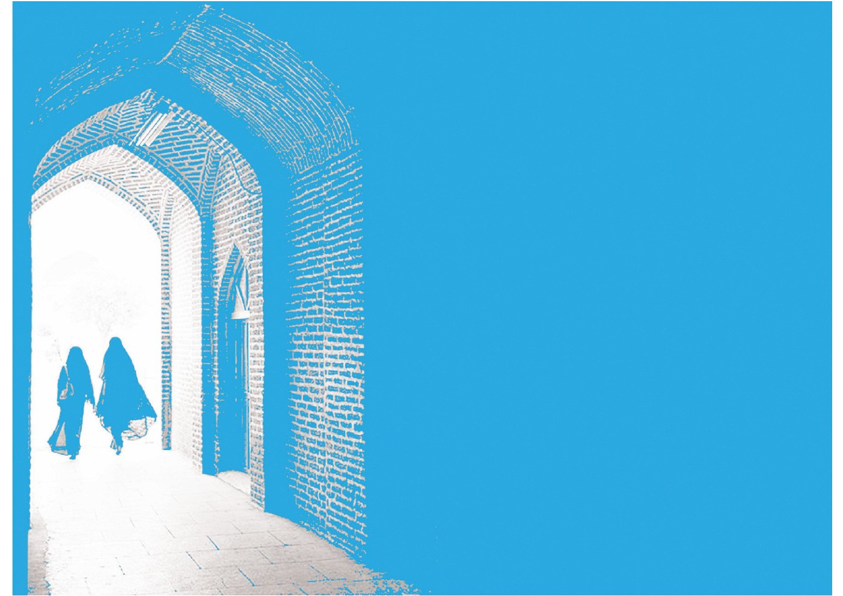
چادر و عبای مشکی فتوا نداده است. در خودِ روایت نیز چادر و کفش مشکی استثنا شده است. گاهی شُبهه کرده‌اند که چادر مشکی پوکی استخوان می‌آورد و آرامش روانی را برهم می‌زند. اگر چنین بود، خانم‌هایی که هشتاد سال از چادر مشکی استفاده کرده‌اند، باید ازپای درآمده باشند؛ حال آنکه هیچ آمار علمی که گواه بر گفته‌های آنان باشد، دردسترس نیست.
به‌نظر می‌رسد پوشش کامل، پوششی است که هیچ چشم بیگانه‌ای را متوجه خود نکند؛ یعنی لباسی باشد که برجستگی‌های اندام زن را اصلاً نشان ندهد و اسباب تحریک شهوت مردان را فراهم نکند. زن نیز با آرایش در جامعه ظاهر نشود.

خودنمایی یا خودآرایی

آرایش تا چه حدی برای زنان جایز است؟
درخصوص آرایش و زینت، این پرسش مهم مطرح است که آیا مفهوم آن، واژۀ «زیور» (زینت‌های
جدا از بدن، مانند جواهرات) را نیز دربر می‌گیرد یا فقط آرایش‌های متصل به بدن مانند سرمه و خضاب را شامل می‌شود؟ در پاسخ باید گفت حکم کلّی آن است که خودآرایی جایز است؛ ولی خودنمایی درمقابل نامحرم، ممنوع. آرایش، پدیده‌ای فطری و طبیعی است.
بنابراین، خداوند زینت و خودآرایی را نهی نمی‌کند. آنچه در شرع مقدس ممنوع شده، تبرّج و خودنمایی و نیز تحریک و تهییج ازطریق آشکارساختن زینت در محافل اجتماعی است؛ چنان‌که خداوند می‌فرماید: «وَ لا تَبَرَّجْنَ تَبَرُّجَ الْجاهِلِیةِ الْأُولی»و نیز می‌فرماید: «وَ لایضْرِبْنَ بِأَرْجُلِهِنَّ لِیُعْلَمَ ما یخْفِینَ مِنْ زِینَتِهِنَّ.»این آیه، زنان عرب را از کوبیدن پاهایشان بر زمین نهی می‌کرد. زنان عرب معمولاً خلخال به‌پا می‌کردند و برای اینکه نشان دهند خلخال گران‌بهایی دارند، پای خود را محکم بر زمین می‌کوبیدند. فقیه بزرگوار، علامه‌مطهری، می‌گوید: «از این دستور
می‌توان فهمید هر چیزی که موجب جلبِ‌توجّه مردان می‌گردد، مانند استعمال عطرهای تند و همچنین آرایش‌های جالب نظر در چهره، ممنوع است. به‌طور‌کلی، زن در معاشرت نباید کاری کند که موجب تحریک و تهییج و جلبِ‌توجّه مردان نامحرم گردد.»
خداوند در آیۀ ۳۱ سورۀ نور می‌فرماید: «وَ لا یبْدِینَ زِینَتَهُنَّ إِلاّ ما ظَهَرَمِنْها.» (= زنان مؤمن زینت‌های خود را درمقابل نامحرم، آشکار نمی‌سازند؛ مگر زینت‌هایی که به‌خودی‌خود آشکار است.) پس زینت‌های زن دو گونه است: اول، زینتی که مانند لباس، سرمه، زیر ابرو، رنگ ابرو (به‌طور متعارف)، آشکار است و پوشانیدن آن واجب نیست و دوم، زینتی که پنهان است؛ مگر آنکه فرد عمداً بخواهد آن‌را آشکار سازد؛ مانند گوشواره و گردن‌بند. پوشانیدن این نوع زینت و زیور واجب است.
تاکنون، مسئلۀ آرایش و زیور درمقابل نامحرم را بیان کردیم. گفتنی است درمقابل افراد محرم، به‌ویژه شوهر، این محدودیت وجود ندارد.
علامه‌طباطبایی در تفسیر آیۀ ۳۲ از سورۀ اعراف می‌فرماید: «خدای متعال در این آیهزینت‌هایی را معرفی می‌کند که برای بندگانش ایجاد کرده و آنان را فطرتاً به‌وجود آن زینت‌ها و استعمال و استفاده از آن‌ها ملهم کرده است و روشن است که فطرت، جز به
چیزهایی که وجود و بقای انسان نیازمند آن است، الهام نمی‌کند.»حسّ زیبایی‌دوستی سرچشمۀ پیدایش انواع هنرها در زندگی بشر است. این گرایش طبیعی، افزون‌بر آنکه در دیگران آثار مثبت روانی پدید می‌آورد، به تحققِ آثار گران‌بهای روانی در شخص آراسته نیز می‌انجامد. آراستن خود و پرهیز از آشفتگی و پریشانی، در نظام فکری و ذوق سلیم انسان ریشه دارد. پرهیز از خودآرایی، نه دلیل وارستگی از قید نفس است، نه علامت بی‌اعتنایی به دنیا. وضع ژولیده و آشفته و مراعات‌نکردن تمیزی و نظافت ظاهری، خودبه‌خود، شخصیت افراد را در نگاه دیگران خوار می‌سازد و زبان طعن و توهین دشمن را می‌گشاید. براین‌اساس، پوشیدن جامه‌ای زیبا، بهره‌گیری از مسواک و شانه، روغن‌زدن به مو و گیسوان، معطر‌بودن، انگشتر به دست کردن و سرانجام، آراستن خویش هنگام عبادت و معاشرت با محرمان، از
مستحبات مؤکد و برنامه‌های روزانۀ مسلمانان است.
امام‌حسن مجتبی بهترین جامه‌های خود را در نماز می‌پوشیدند و در پاسخِ کسانی که سبب این کار را می‌پرسیدند، می‌فرمودند: اِنَّ اللَّهَ جَمیلٌ وَ یحِبُّ الْجَمالَ فَاَتَجمَّلُ لِرَبّی. (= خداوند زیباست و زیبایی را دوست دارد. پس خود را برای پروردگارم زیبا می‌سازم.)در کتاب‌های حدیثی ما نیز ابواب مفصلی دربارۀ استحباب این مسئله وجود دارد. برای اطلاع بیشتر دراین‌باره، می‌توانید به صفحات ۱۲ و ۵۳ و ۹۱ تا ۱۰۷ از کتاب حلیةالمتقین نوشتۀ علامه‌مجلسی مراجعه کنید.

حجاب در نماز

چرا بانوان در نماز باید حجاب داشته باشند؟ مگر خداوند نامحرم است؟
ازآنجاکه در این پرسش، مسئلۀ نماز مطرح است و اساس بسیاری از احکامِ نماز و سایر عبادت‌ها، فراخوان بشر به تعبّد و اظهار بندگی دربرابر پروردگار است، فقط درحدّ فهم خود می‌توانیم پاسخ دهیم. دستیابی به علت و فلسفۀ احکام عبادی، بسیار مشکل است و همۀ آن‌ها حکمت و علت خاصی دارد. ازاین‌رو، پی‌بردن به همۀ آن اسرار برای ما میسّر نیست. به‌هرحال، حجاب و پوشش بانوان در نماز، علت‌ها و فلسفه‌های متعددی دارد؛ ازجمله:
۱. این کار، نوعی تمرین مستمر و روزانه، برای حفظ حجاب بوده و یکی از عواملی است که در پاسداشت دائمی پوشش اسلامی زن و جلوگیری از آسیب‌پذیری آن، نقش مهمی ایفا می‌کند. همان‌گونه که هر عبادتی مانند نماز، تعلیم و تمرین یاد خداوند سبحان و بازگشت به‌سوی او در آخرت و تزکیه و تربیت خود برای زندگی ابدی است، حجاب زن در نماز نیز آموزش و تمرین و تذکر پوشش عفیفانۀ اوست. همان پوشش به غیر از نماز نیز
باید دربرابر نامحرم رعایت شود. نماز آموزشگاه معارف و نیازهای بسیار مهم و حیاتی انسان و پرورشگاه ایمان و تقوا و اخلاق انسانی و الهی، به‌ویژه عفاف و حجاب، است. نماز مظهر حقیقت و سیمای ملکوتی دین اسلام است. نماز آیینۀ دین الهی است. خداوند حکیم تمام معارف و قوانین مهم و ریشه‌ای و مسائلی که حیات معنوی و اخلاقی و سعادت دنیوی و اخروی انسان و جامعه را تأمین می‌کند، به‌طور اجمالی و کلّی، در نماز مقرر کرده است.
۲. داشتن پوشش کامل در پیشگاه خداوند، نوعی ادب و احترام به ساحت قدس ربوبی است. از‌این‌رو، برای مرد نیز ستر عورت واجب است و دربرداشتن عبا و پوشاندنِ سر در نماز، مستحب . همین ادبِ حضور در پیشگاه الهی، زمینه‌ساز حضور معنوی و باریافتن به محضر حق می‌شود. رعایت این ادب برای زنان اهمیت بیشتری دارد؛ زیرا به‌طور معمول، آنگاه که زنان دربرابر بزرگی قرار می‌گیرند، در ابتدا، وقار و حجاب خود را حفظ می‌کنند. البته حکم
پوشش در نماز با حفظ حجاب دربرابر نامحرم تفاوت‌هایی دارد؛ مثلاً پوشاندن روی پا دربرابر نامحرم، واجب است؛ ولی در نماز، بدون حضور نامحرم، واجب نیست.
۳. زن مظهر حیا و عفاف و حیا نیز جلوه‌گاه حریم است و والاتر از حریم خدا، حریمی وجود ندارد. پس باید دربرابر عظمت کبریایی‌اش با حیا و با عفت باشیم تا حدّ بندگی خود را نشان دهیم. هرچند رعایت عفت و حیا برای مردان نیز لازم است، برای زنان ضرورت محوری دارد. اصولاً زنان مظهر زیبایی و لطافت و ظرافت در خلقت هستند. آنان مرواریدهایی گران‌بها و زیبا هستند که خداوند، به‌سبب هنرنمایی خود، آنان را خلق کرده و هیچ‌گاه نمی‌خواهد از ارزش آنان کاسته شود. این مخلوق و گوهر ارزشمند هرچه پرده‌نشین و دارای ناز و کناره‌گیر از بازارهای عمومی باشد، بر قدر و منزلتش افزوده می‌شود. به‌همین دلیل، خدای سبحان تمام بدن او را واجب‌السّتر دانسته و درهرحال، احترامش را واجب شمرده است. حتی وقتی خداوند می‌خواهد از خصوصیات و اهمیت و ارزش حوری‌های بهشتی
بگوید و از آن‌ها تعریف کند، می‌فرماید: «حُورٌ مَقْصُوراتٌ فِی الْخِیامِ.» (= حوریانی پرده‌نشین در دل خیمه‌ها)؛یعنی ارزش آن‌ها به این است که اختصاصی و پرده‌نشین هستند و دردسترس عموم قرار ندارند.
حال، با توجه به این خصوصیات حیرت‌آور و منحصربه‌فرد، مسلّماً این احترام و متانت و وقار در نماز و مقابل خداوند، سزاوارتر است و فقط مسئلۀ محرم و نامحرمی مطرح نیست.

پوشش مردان

چرا حجاب بر مرد واجب نشده است؟
دربارۀ مردان این‌گونه نیست که نوع پوشش آنان به هر صورتی جایز باشد و با هر نوع
لباسی از خانه بیرون آیند؛ بلکه مردان نیز محدودیت‌های خاصی درزمینۀ پوشش دارند. اما محدودۀ پوشش آنان، به‌علت حضور بیشتر در اجتماع و کارهای سخت و اینکه زن مظهر جمال و زیبایی و مرد موتور محرکۀ اقتصاد در جامعه است، با زنان متفاوت است. علاوه‌بر‌این، همان‌طور که شهید مطهری می‌گوید، میل به خودنمایی و خودآرایی، مخصوص زنان است و ازنظر تصاحب قلب‌ها و دل‌ها، مرد شکار است و زن شکارچی؛ همچنان‌که ازنظر تصاحب جسم و تن، زن شکار است و مرد شکارچی. زن به حکم طبیعت خاص خود می‌خواهد دلبری کند و مرد را دل‌باخته و در دام علاقۀ خود اسیر سازد.
درعین‌حال، اسلام برای مردان نیز پوششی درحدّ معقول قرار داده است و آنان آزادی بی‌حدّو‌حَصری در پوشش ندارند. افزون‌براین، اسلام آنان را بر حفظ نگاه از نامحرم و کنترل شهوت در نگاه تکلیف کرده است. کنترل نگاه برای مردان، درمقایسه‌با زنان، سخت‌تر است. برای توضیح بیشتر، ذکر دو نکته ضروری است: ۱. بسیاری از فقها فرموده‌اند که زن نباید
به بدن لخت مرد نامحرم، به‌جز سر و صورت و گردن، نگاه کند. این حکم، دلیل قطعی دارد که در جای خود بیان شده است؛ ۲. ممکن است نگاه زن به بدن مرد نامحرم حرام باشد؛ ولی پوشش آن برای مرد واجب نباشد. همان‌گونه که نگاه مرد به صورت و دست‌های زن از روی شهوت حرام است؛ ولی پوشش آن برای زن واجب نیست.
اکنون این پرسش پیش می‌آید: اگر مردی با این وضعیت بیرون آید و بداند زنان از روی عمد و لذت به بدنش نگاه می‌کنند، آیا ازنظر شرعی مرتکب گناه شده است؟ برخی به حرمت فتوا داده و مردان را از این عمل نهی کرده‌اند. اصلی‌ترین مستند و مبنای این حکم قاعدۀ فقهی «اعانه بر اثم» است که در فقه، کاربرد فراوانی دارد. معنای این قاعده آن است که هرکس زمینۀ تحقق و پیاده‌شدن گناه را برای دیگری فراهم سازد، خود نیز مانند انجام‌دهندۀ آن، گناهکار است. برخی فقها نیز معتقدند دلیل و قاعدۀ فقهی، «تعاون بر اثم» است، نه «اعانه بر اثم».
طبق قاعدۀ دوم، اگر مرد با لباس آستین‌کوتاه و به قصد این بیرون آید که زنان به او نگاه
کنند، شریک گناه شده و قاعدۀ فقهی دربارۀ او پیاده می‌شود؛ اما اگر به این انگیزه نباشد، اِشکالی ندارد. به‌هر‌صورت، برای مرد مؤمن سزاوار نیست با لباس نامناسب در اجتماع حاضر شود و در مواقعی که مفاسد خاصی بر آن مترتب شود، به فتوای فقها، حرام است. توصیه می‌کنیم که در جزئیات مسئله، به رسالۀ مرجع تقلید خود مراجعه کنید.

نکتۀ آخر
مسئلۀ حفظ پوشش و ایجاد مزاحمت نکردن برای بانوان، فقط توصیه‌ای اخلاقی نیست؛ بلکه حکمی اسلامی و حکومتی به‌شمار می‌آید. خداوند در ادامۀ آیۀ حجاب در سورۀ احزاب می‌فرماید: «لَئِنْ لَمْ ینْتَهِ الْمُنافِقُونَ وَ الَّذِینَ فِی قُلُوبِهِمْ مَرَضٌ وَ الْمُرْجِفُونَ فِی الْمَدِینَةِ لَنُغْرِینَّک بِهِمْ ثُمَّ لا یجاوِرُونَک فِیها اِلاَّ قَلِیلاً.» (= اگر منافقان و بیماردلان و کسانی که در شهر نگرانی به‌وجود می‌آورند، از کارهای خود دست برندارند، ما تو را ضد آنان خواهیم برانگیخت و تو را بر آنان سخت مسلط
می‌کنیم تا جز مدتی اندک، در همسایگی تو زندگی نکنند.)
درنتیجه، همان‌گونه که امر به همۀ معروف‌ها و نهی از همۀ منکرها، بر مؤمنان و بر حکومت اسلامی واجب است، دربارۀ مسئلۀ حجاب نیز این قاعدۀ کلّی و شرعی جاری است و جایز نیست هیچ‌کس درمقابل آن بی‌اعتنا باشد یا آن‌را کوچک و بی‌اهمیت شمارد.
زنان باید توجه داشته باشند که خداوند بر احکام خویش غیرت دارد و هیچ‌گاه به ترک دستورهای خود راضی نمی‌شود. اصلاً مسئله این نیست که بیرون‌گذاشتن چند تار مو چه اهمیتی برای خداوند دارد. مهم این است که نافرمانی چه خدای بزرگی انجام می‌شود؛ علاوه‌بر اینکه فواید اجرای دستورهای خداوند به خود انسان و جامعۀ انسانی می‌رسد. به‌روشنی می‌توان نتیجه گرفت آنچه خداوند حلال کرده است، خوبی و خوشی را برای مردان و زنان جامعۀ ما به ارمغان خواهد آورد و آنچه حرام کرده است، در کوتاه‌مدت یا بلندمدت، سلامتی و آرامش آدمی را به خطر خواهد انداخت و پشیمانی و پریشانی درپی خواهد داشت.

ghaemiyeh.com

. نک: دکتر بهزاد محمود، تفاوت‌های زن و مرد ازنظر فیزیولوژی و روان‌شناسی؛ حداد عادل، فرهنگ برهنگی و برهنگی فرهنگی.
. شیخ‌حر عاملی، وسائل الشیعة، ج14، ص120.
. واقعه، 23.
. مرتضی مطهری، مسئلۀ حجاب، ص88.
. نک: راغب اصفهانی، المفردات فی غرائب القرآن.
. راغب اصفهانی، المفردات فی غرائب القرآن، ص159؛ طبرسی، مجمع البیان، ص217.
. طبرسی، مجمع البیان، ج7و8، ص217.
. همان.
. التفسیر الکبیر، ج23، ص179.
. همان.
. ابی‌داود سجستانی، سنن ابی‌داود، ج4، ص62.
. نک: فیض کاشانی، تفسیر الصافی، ج3، ص430و431.
. نک: مرتضی مطهری، مسئلۀ حجاب، ص158و159؛ سیدعلی‌اکبر قرشی، قاموس قرآن، ج2، ص41و42؛ علامه‌طباطبایی، المیزان فی تفسیر القرآن، ج16، ص361.
. شیخ‌طوسی، التبیان فی تفسیر القرآن، ج8، ص361؛ طبرسی، مجمع البیان، ج7و8، ص578.
. همان، ص580؛ علامه‌طباطبایی، المیزان، ج16، ص361.
. روی عن رسول اللّه: صنفان من اهل النار لم أرهما قوم معهم سیاط کأذناب البقر یضربون بها الناس و نساء کاسیات عاریات، ممیلات مائلات، رؤهنّ کأسنمة البُخت المائلة... . ری‌شهری، میزان الحکمة، ج2، ص259.
. مرتضی مطهری، مسئلۀ حجاب، ص160و161.
. احزاب، 33.
. نور، 31.
. نک: مرتضی مطهری، مسئلۀ حجاب، ص146و147.
. «یا بَنِی آدَمَ خُذُوا زِینَتَکمْ عِنْدَ کلِّ مَسْجِدٍ وَ کلُوا وَ اشْرَبُوا وَ لا تُسْرِفُوا اِنَّهُ لا یحِبُّ الْمُسْرِفِینَ. قُلْ مَنْ حَرَّمَ زِینَةَ اللّهِ الَّتِی أَخْرَجَ لِعِبادِهِ وَ الطَّیباتِ مِنَ الرِّزْقِ قُلْ هِی لِلَّذِینَ آمَنُوا فِی الْحَیاةِ الدُّنْیا خالِصَةً یوْمَ الْقِیامَةِ کذلِک نُفَصِّلُ الاْیاتِ لِقَوْمٍ یعْلَمُونَ.» (ای فرزندان آدم، زینت خود را به‌هنگام رفتن به مسجد با خود بردارید و بخورید و بیاشامید؛ ولی زیاده‌روی مکنید که او اسراف‌کاران را دوست نمی‌دارد. ای پیامبر، بگو زیورهایی که خدا برای بندگانش پدید آورده و نیز روزی‌های پاکیزه را چه کسی حرام گردانیده است؟ بگو این نعمت‌ها در زندگی دنیا، برای کسانی است که ایمان آورده‌اند و روز قیامت نیز مخصوص آنان است. این‌گونه، آیات خود را برای گروهی که می‌دانند، به‌روشنی بیان می‌کنیم.)
. نک: علامه‌طباطبایی، المیزان، ج8، ص79.
. طبرسی، مجمع البیان، ج3و4، ص673.
. الرحمن، ۷۲ .

